1. **График:**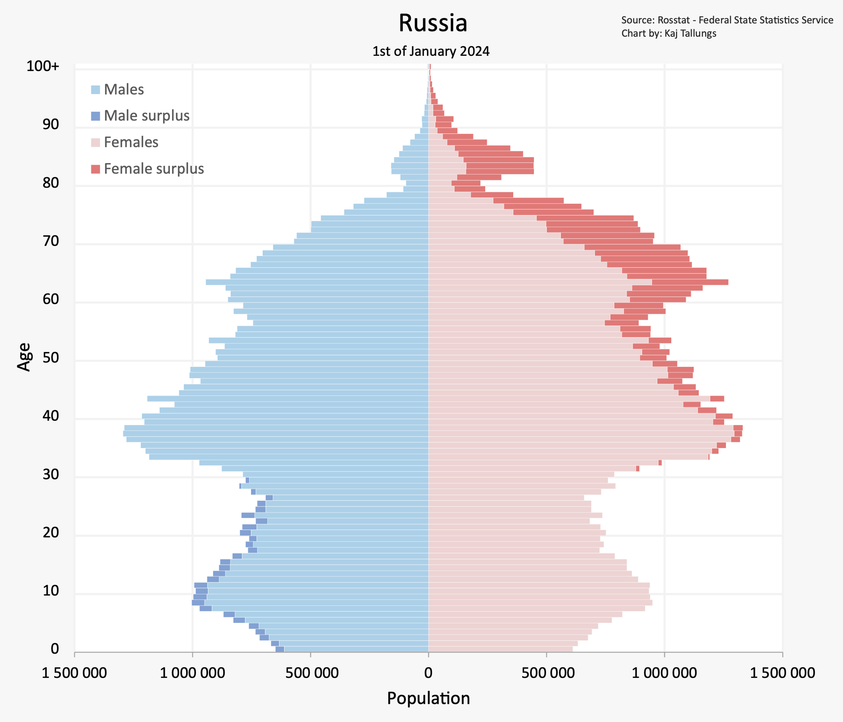
2. **Показатели разбиения:** Пол, возраст, избыток пола (мужской/женский).
3. **Цель составления демографической пирамиды:** визуализировать распределение населения по возрасту и полу.
4. **Вид декомпозиции:** Объектная, компонентная (возрастно-половая)
5. **Количество уровней декомпозиции:** 2 - Пол и возрастные группы
6. **Критерии разбиения:**
   1. Уровень 1: Пол — биологическое различие.
   2. Уровень 2: Возраст — равные интервалы (группы по 10 лет).
7. **Порядок построения демографической пирамиды:**
   1. Сбор данных о численности населения по полу и возрасту
   2. Разделение данных по полу
   3. Группировка по возрасту
   4. Построение графика
   5. Цветовое разделение